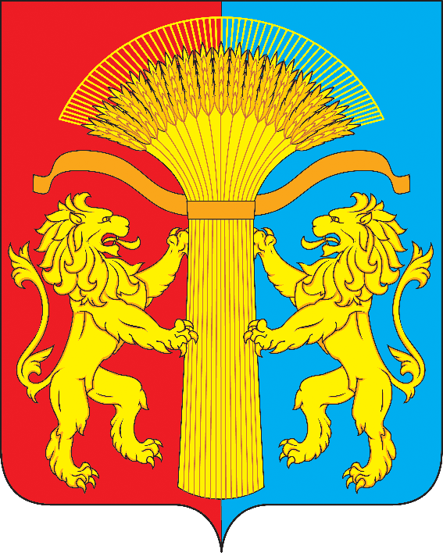
АДМИНИСТРАЦИЯ СОТНИКОВСКОГО СЕЛЬСОВЕТА
КАНСКОГО РАЙОНА КРАСНОЯРСКОГО КРАЯ

ПОСТАНОВЛЕНИЕ

14.03.2024г. с. Сотниково № 27-п

«Об отмене постановления администрации Сотниковского сельсовета
от 25.03.2013г №15-пг «Об утверждении порядка определения
прилегающих территорий, на которых
не допускается розничная продажа
алкогольной продукции»

В соответствии с протестом Канского межрайонного прокурора от 11.03.2024 №7-02-2024, Федеральным законом от 22.11.1995г.№171-ФЗ «О государственном регулировании производства и оборота этилового спирта, алкогольной и спиртосодержащей продукции и об ограничении потребления (распития) алкогольной продукции», Федеральным законом от 06.10.2003 № 131-ФЗ «Об общих принципах организации местного самоуправления в Российской Федерации», руководствуясь Уставом Сотниковского сельсовета,

ПОСТАНОВЛЯЮ:

1. Постановление администрации Сотниковского сельсовета от 25.03.2013г №15-пг
«Об утверждении порядка определения прилегающих территорий, на которых не допускается розничная продажа алкогольной продукции»– подлежит отмене.

2. Контроль выполнения настоящего Постановления оставляю за собой.
3. Опубликовать постановление в газете «Сельские вести» и разместить его на официальном сайте Сотниковского сельсовета http://Cotnikovo.ru.
4. Постановление вступает в силу в день, следующего за днем его официального опубликования в официальном печатном издании «СЕЛЬСКИЕ ВЕСТИ».

Глава Сотниковского сельсовета О.С.Войтович

